Муниципальное бюджетное
образовательное учреждение
«СОШ №16» Дошкольное отделение №2

Конспект
интегрированного занятия по рисованию
в коррекционной группе №6

с использованием нетрадиционной техники

« Новая шубка для зайки»


Воспитатели : Петранова Л.А.
Колтышова Т. В

2024г
Цель: обогащение сенсорного опыта детей путём нетрадиционного рисования в технике трафаретной печати поролоном, ватными палочками и рисование штампами при помощи ниток.
Задачи:
Образовательные:

1.Учить детей рисовать в технике печати по трафарету, используя приём примакивания и рисование штампами при помощи ниток. Закреплять навыки приемов аппликации разными материалами (вата).
2. совершенствовать умение рисовать ватными палочками.
3. Способствовать возникновению устойчивого интереса к данному виду деятельности.
4 Пополнять и активизировать словарь детей за счет существительных, обозначающих жилье животных и прилагательных, обозначающих признаки шерсти зайца (пушистая, мягкая, теплая)
5 Расширить представления детей о том, какие изменения в живой и неживой природе происходят весной в процессе дидактически игр и использования интерактивных технологий (показ презентаций и прослушивание аудиозаписей).

Развивающая:
развивать чувство формы, цвета, композиции, а так - же, творческие способности, мелкую моторику рук, речь детей, умения отвечать на вопросы воспитателя
Воспитательная:

1.Воспитывать самостоятельность, отзывчивость, доброжелательность, прививать аккуратность в работе с гуашью, клеем и нетрадиционными материалами. желание добиваться желаемого результата.
2 Воспитывать положительно – эмоциональное отношение к красоте весенней природы, желание прийти на помощь тем, кто в ней нуждается.
Интеграция образовательных областей. Познавательное развитие, речевое развитие, физическое развитие, социально - коммуникативное развитие, художественно – эстетическое развитие.
Индивидуальная работа. Привлечь к ответам на вопросы малоактивных детей, побуждать не говорящих детей находить и показывать предметы, повторять действия.
Предварительная работа. Беседа о зиме и весне, их отличительных признаках, рассматривание иллюстраций, прослушивание аудиозаписей по теме, чтение художественной литературы, наблюдение на проулке, дидактические игры, тонирование альбомных листов для рисования.
Методические приемы. Игровая мотивация, использование сказочных персонажей, вопросы к детям, указание, физкультминутка – подвижная игра «Ой ты мишка лежебока», игры и игровые упражнения, похвала, использование наглядного материала, прослушивание аудиозаписи звуков весны: «капель», «пение птиц», «журчание ручейка», «песенка о весне», применение на занятии интерактивных технологий, рефлексия.

Словарная работа: прилагательные: шерсть - серая, пушистая, мягкая. Солнце – желтое, яркое, ласковое.

Оборудование: игрушка заяц, альбомные листы, разведенная гуашь серого, черного, желтого и зеленого цветов, поролон на прищепке, штамп в виде деревянного бруска с намотанной шерстяной ниткой.
Проектор, презентация, аудиозаписи «журчание ручейка», «пение тиц».

Индивидуально-дифференцированный подход: образец рисунка

ХОД занятия

Воспитатель: Ребята, к нам сегодня на занятие пришли гости, давайте поздороваемся с гостями. Здравствуйте!
А теперь встанем в круг и поприветствуем друг друга.
- Ты мой друг, и я твой друг,
- Как прекрасен мир вокруг!
- Дружно за руки возьмемся
- И друг другу улыбнемся!
Сюрпризный момент
Дети с воспитателем стоят на коре. Звонок по Ватсапу.
На экране появляется белый заяц.
В. Кто же нам звонит по видео связи?
Дети: Зайка!
Заяц: Здравствуйте!
Педагог: Здравствуй Зайка, почему ты в белой шубке? Весна уже наступила.
Зайка: Весна давно наступила, а про нас зайцев она совсем забыла.
Снег давно растаял, а шубки наши так белыми и остались. Нас, зайцев, теперь и волк и лиса издалека видят.
Педагог: ребята, поможем зайке?
(ответы)
Педагог: Мы тебе зайка поможем. В лес пойдем с ребятами, весну найдем и попросим ее шубки вам, зайцам, поменять.
Зайка: а как весну вы найдете
Педагог: по приметам весенним.
Я знаю волшебные слова:
- раз два повернитесь, в лесу весеннем окажитесь
(на экране появляется панорама леса, в лесу зайка в белой шубке)

Ой, кто это с нами играет солнечными зайчиками? (на экране солнце и солнечные зайчики)
Д. Солнышко.
П. Какое оно (веселое, лучистое, весеннее, желтое).

Педагог: вот и первая примета: Солнце светит ярко и все вокруг пробуждается ото сна.

П. Ребята, вы что- нибудь слышите. Что это за звук? (аудиозапись журчащего ручья)
Д. Ручей.
П. Откуда он взялся?
Д. Солнце растопило снег, он превратился в ручеек.
Педагог: вот и еще одна весенняя примета.
П. Ребята смотрите, а под березой сугроб не растаял. Там кто-то есть! (приподнимает сугроб, а там медведь спит) Ребята, надо мишку разбудить.
Подвижная игра «Эй ты мишка лежебока»
Эй ты, мишка-лежебока,
Спал ты долго и глубоко.
Чтобы мишку разбудить,
Будем мы в ладоши бить.
Ничего не получается,
Мишка наш не просыпается!
Чтобы мишку разбудить
Будем мы ногами топать
Ничего не получается,
Мишка наш не просыпается!
А давайте будем топать,
И в ладоши дружно хлопать.
Разбудили мишку!

Педагог: вот и еще примету нашли---мишка проснулся после долгой спячки.

Педагог: Ребята, слышите, кто это так красиво поет (аудио запись пение птиц)?
Ответы детей.
(на кустике расположились птицы.
В: как много птиц, смотрите
Воспитатель предлагает детям назвать птиц, которые сидят на веточках
(Сорока, дятел, ласточка, соловей, грач)
В: Ребята, подумайте и скажите, кто из этих птиц к нам из теплых краев вернулся
(ласточка, соловей, грач) (ответы)
В: вот и еще одна из примет весны: птицы из теплых краев возвращаются. Значит, мы прямо по весенним следам идем.

В: Ребята, посмотрите, какая полянка красивая. Солнышко пригрело, снег растаял, появилась нежная зеленая травка. Дети, давайте украсим полянку весенними цветами

Д\и «Укрась полянку»
(Дети отбирают весенние цветы и украшают ими зеленую полянку)

Педагог: Весна совсем где то рядом. Надо ее позвать
«Весна – красна ау, ау!!»
(на слайде появляется весна-красна»)
Педагог: здравствуй весна-красна, мы тебя искали.
Ты зайкам лесным забыла шубку поменять.
Весна: здравствуйте, друзья. Много дел у меня, вот и не успеваю в срок.
Помогите мне.
Педагог: Ну что ребята, поможем весне?
Дети: поможем
Весна: тогда я вас приглашаю в свою творческую мастерскую. Там вы найдете все самое необходимое для работы. А мне пора, надо торопиться.
(на экране заставка леса)

Воспитатель: Ребята, я приглашаю вас пройти в творческую мастерскую Весны, где мы будем рисовать нетрадиционным способом – трафаретной печатью с использованием поролона и ватными палочками.

Посмотрите у вас на столах лежат трафареты, поролон, печати, ватные палочки, гуашь, клей и вата. С их помощью мы сегодня нарисуем зайчикам новые шубки. Давайте внимательно рассмотрим образец. У зайца черные глаза, нос, уши длинные, хвост короткий, шубка серая, теплая, пушистая, мягкая. Зеленую травку нарисуем с помощью печати, а солнце поролоном и ватной палочкой.
Но прежде чем начать рисовать, давайте разомнем наши ручки.

Педагог проводит с детьми пальчиковую гимнастику.
(пальчиковая гимнастика «Зайка»)

Зайка по лесу скакал,
Пальчики «скачут» по столу.
Зайка корм себе искал.
Пальчиками обеих рук поочерёдно перебираем по столу.
Вдруг у зайки на макушке
Поднялись, как стрелки, ушки.
Изображаем ушки ручками.
Шорох тихий раздается:
Кто-то по лесу крадется.
Пальчики медленно идут по столу.
Заяц путает следы,
Убегает от беды.
Пальчики быстро-быстро бегают по кругу на столе.

-А сейчас приступим к выполнению нашей работы. Рисовать мы будем необычным способом.

Педагог показывает технику закрашивания фигуры зайца через трафарет.
Трафарет нужен чтобы края были ровные.

- Трафарет прикладываем на альбомный лист, предварительно затонированный, придерживаем пальчиками. Обмакиваем поролоновую губку в гуашь серого цвета, и аккуратно ритмичными, примакивающими движениями закрашиваем форму внутри трафарета. Наши зайки получаются вот такие пушистые.

Ребята, понятно, как пользоваться трафаретом и поролоном?
А теперь каждый из вас сделает то же самое. Можете приступать к работе.
Напоминаю, как нужно правильно сидеть за столом.

(дети выполняют работу). Педагог помогает, если есть необходимость и хвалит детей.
- Молодцы ребята, зайку закрасили. Сейчас аккуратно снимаем трафарет, чтобы рисунок просох.

Педагог

-Ребята пока сохнет наш рисунок зайки, мы поиграем, выходите из- за столов. (Дети выходят на ковер)
Вместе с педагогом дети повторяют слова и выполняют движения.

- Игра «Зайки»
Вправо – прыг
Влево – прыг и потерли ушки
Мы больше не ребята
Мы теперь зайчата.
Ну-ка дружно все присели,
Друг на друга поглядели!
И похлопали в ладошки
Хлоп да хлоп, хлоп да хлоп
Что у зайцев на макушке
Пляшут весело там ушки
Раз подскок, два подскок
Поскакали все в лесок

-Молодцы ребята, присаживаемся за столы, продолжаем.
- Что еще не хватает у наших нарисованных зайчат? (глаз, носик, хвостик)
-Правильно.
- Обмакиваем ватную палочку в черную гуашь и рисуем глазки и носик.

Педагог проводит индивидуальную работу по формированию технических навыков: рисовать ватной палочкой, пользоваться клеем. При необходимости, использую повторный показ.

А хвостик мы сделаем из кусочка ватки. Возьмем клей, намажем место, куда будем размещать хвостик и наклеим кусочек ватки, предварительно пальчиками скатав её в маленький комочек.

Педагог: Чем еще можно дополнить рисунок.
Что весной всегда радует зайчат, как вы думаете
Дети: первая травка, солнышко.
Педагог: Давайте нарисуем еще травку и солнышко.

Ребята Зайке пора возвращаться домой в лес.
Зайка: - спасибо ребята за моих новых друзей. До свидания.
Дети: - до свидания зайка.

Рефлексивно-корригирующий этап.

Педагог:
-Вам понравилось наше путешествие? Кого мы встретили в весеннем лесу?
- Вам сегодня понравилось играть, рисовать, помогать зайчику?
- Вот, ребята, мы и помогли тем, кто нуждался в нашей помощи.
Сегодня мы рисовали зайчика в серой шубке, а для этого использовали разные техники рисования: рисование поролоном, ватной палочкой, печать по трафарету, делали аппликацию ватой. И работы получились замечательные.
- Какое настроение у вас после встречи с зайцем? Выберите из предложенных картинок картинку с изображением вашего настроения (грустное, радостное).

- Молодцы ребята, мне очень понравилось, что вы такие добрые, отзывчивые и талантливые.
- Всем спасибо!

Для образца

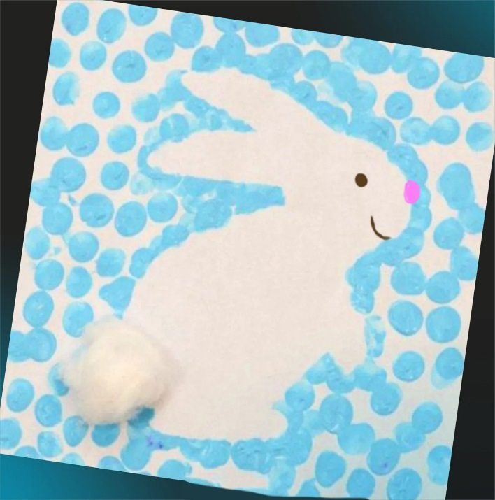

трафарет